
ФОРМА ЗАКАЗА НА РАНЕЦ IRBIS-TANDEM

Серийный №
№ заказа
- Укажите цвет подвесной системы: | 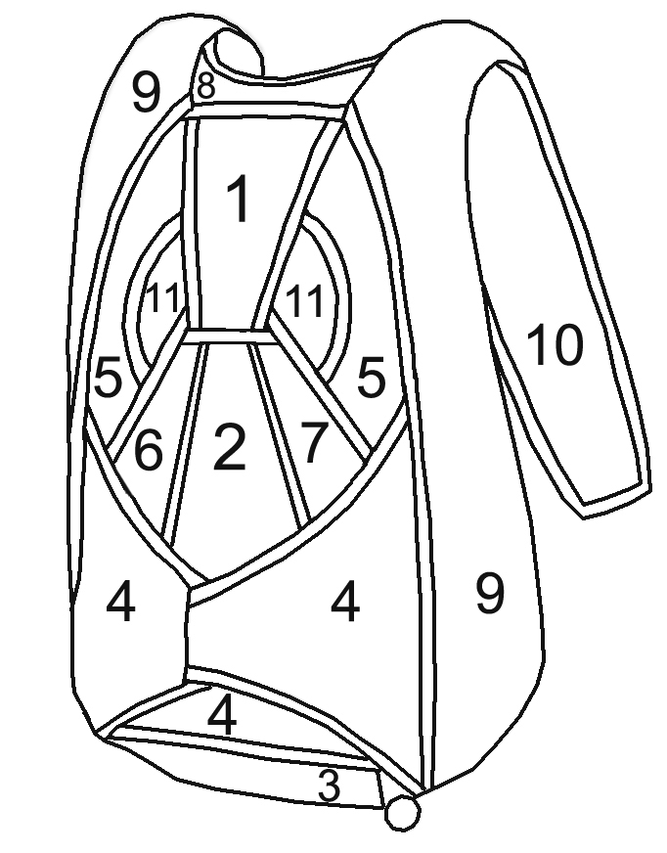 |  |  | 6. Выбор цвета
- Укажите цвет подвесной системы: |  |  |  | 1
- Укажите цвет подвесной системы: |  |  |  | 2
- Укажите цвет подвесной системы: |  |  |  | 3
- Укажите цвет свободных концов: |  |  |  | 4
- Укажите цвет свободных концов: |  |  |  | 5
- Укажите цвет свободных концов: |  |  |  | 6
- Укажите цвет свободных концов: |  |  |  | 7
- Выберите цвет звеньев управления  Красные  Желтые |  |  |  | 8
- Выберите цвет звеньев управления  Красные  Желтые |  |  |  | 9
- Выберите цвет звеньев управления  Красные  Желтые |  |  |  | 10
- Выберите цвет звеньев управления  Красные  Желтые |  |  |  | 11
- Выберите цвет звеньев управления  Красные  Желтые |  |  |  | Жилка 6/2
- Выберите цвет звеньев управления  Красные  Желтые |  |  |  | Жилка 2/7
- Укажите цвета стабилизирующего  парашюта:  Цвет №1 (карманы)  _____________________________  Цвет №2 ( купол)  __________________________ |  |  |  | Жилка ВП
 |  |  |  | Ножные обхваты
 |  |  |  | Накладки КЗУ правая
 | Цвета. Cordura 1000 denier  Белый, черный, красный, неон-оранжевый, оранжевый желтый, неон-желтый, зеленый, неон-зеленый, голубой, синий, темно-синий, фиолетовый, серый, темно-серый |  |  | Накладки КЗУ левая
 |  |  |  | Цвет окантовки
 |  |  |  | 7. Вышивка
 |  |  |  | 1) Клапан №1
- Подушка отцепки  Стандарт (красная)  или  (укажите цвет)  __________________________ |  |  |  | 1) Клапан №1
 | 8. Типоразмер ранца |  |  | 2) Клапан №9 правый
 | 330 |  | 400 | 2) Клапан №9 правый
 | 9. Размеры куполов  (Название и площадь) |  |  | 3) Клапан №9 левый
- Дополнительные опции  10.1.  Кожаный мячик для ВП  Укажите цвет______________  10.2  Сумка переносная  Укажите цвет______________ |  |  |  | 3) Клапан №9 левый
 | Основной |  |  | 4) Накладка КЗУ правая
 | Запасной |  |  | 5) Накладка КЗУ левая
 | 11. Пожелания
ФИО заказчика_________________________________________________________________
Адрес для физических лиц (наименование организации, юридический адрес и банковские реквизиты для юридических лиц____________________________________________________
________________________________________________________________________________
________________________________________________________________________________
________________________________________________________________________________
Контактные телефоны___________________________________________________________
Заполненную форму просим направлять по факсу (4932) 38-38-36
153011, г. Иваново, ул.Парижской Коммуны, д. 86 тел. (4932) 38-38-19, 38-96-72, факс (4932) 38-38-36
e-mail: kupol@ivparachute.ru, http://www.ivparachute.ru.
Начальник отдела продаж –Глушков Дмитрий, специалисты отдела продаж Потапов Владимир, Степанов Андрей

